河流地貌的发育
[目标定位] 1.理解河流的三种侵蚀作用及其对河流地貌的影响。2.掌握河流地貌的主要类型及其分布。3.理解河流地貌对聚落的影响。
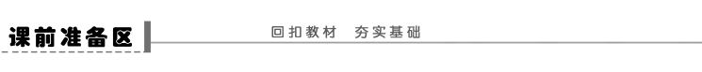
1．河流侵蚀地貌与堆积地貌
 | 时期(或部位) | 作用过程 | 地貌类型
侵蚀地貌 | 初期 | 以溯源侵蚀和下蚀为主，侧蚀为辅 | 河谷不断①__________，形成“②____”型谷
侵蚀地貌 | 中期 | 下蚀减弱，侧蚀加强，凹岸侵蚀，凸岸③______ | 河谷④______，出现连续的河湾
侵蚀地貌 | 成熟期 | 以侧蚀作用为主 | 河谷进一步展宽，呈“⑤______”型
堆积地貌 | 山前 | 泥沙堆积 | 洪积平原
堆积地貌 | 河流中下游 | 泥沙堆积 | 河漫滩平原
堆积地貌 | 入海口的  海滨地区 | 泥沙堆积 | 三角洲
2.河流地貌对聚落分布的影响
(1)河流对聚落形成的作用
a．提供充足的⑥________________。
b．方便对外联系和⑦______。
c．提供丰富的⑧__________。
(2)河流对聚落规模的影响

(3)河流对聚落分布的影响
a．平原低地区：聚落一般⑪__________状分布。
b．山区河谷中：聚落一般分布在⑫__________向⑬______过渡的地带。
【问题思考】
1．峡谷、急流、瀑布为什么一般分布在河流的上游？

2．想一想：冲积扇和洪积扇的形成有何不同？

3．议一议：黄河在入海口形成三角洲，其重要条件有哪些？

4．讨论：河流自上游至下游，堆积物颗粒总是由粗到细吗？

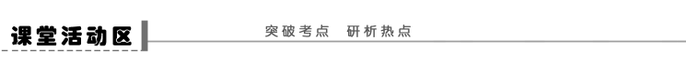
探究点一 河流地貌的发育
读图，回答下列问题。
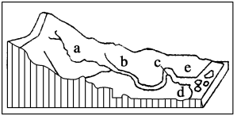
(1)此图所示的区域位于20°N附近，河流两岸的地质条件相似，判断下列说法的正误。
①河口三角洲更容易和e岸相连( )
②a、b、c三处最适合兴建水电站的是c处( )
③a河段沉积物的颗粒直径一般小于b河段( )
④c河段外力作用以搬运作用为主( )
(2)a处河谷的特点是____________________，其成因是
________________________________________。该段河流以________(外力)作用为主。
(3)c处河谷的特点是____________________，其成因是________________________
______________________________________________。c处的外力作用以___ _____作用为主。
(4)c处河流往往在______岸侵蚀作用明显，在________________岸堆积作用明显。河流在c处形成的堆积地貌是__________________________。
【反思归纳】
1．河流侵蚀作用的三种类型：溯源侵蚀，侵蚀方向为________方向，指向河流的______；下蚀是指沿______向____侵蚀，方向为________方向；侧蚀是指向河流__________方向侵蚀，方向为__________方向，与河流的流向大致__________。
2．侧蚀情况：在河道比较平直时，一般可以从地转偏向力方面来解释，北半球________侵蚀，________沉积，南半球______侵蚀，______沉积；如果是弯曲的河道，应该根据凹岸与凸岸的情形来判断，不论哪个半球，________侵蚀，________沉积。
3．河流不同河段的外力作用及横剖面：河流上游，以__________________为主，横剖面呈______型；河流中游，以______为主，形成________；河流下游，以________作用为主，形成______型河谷。
探究点二 河流地貌对聚落分布的影响
下图为“北纬30°附近我国东部某地1949年和2010年的土地利用变化示意图”。读图，回答下列问题。
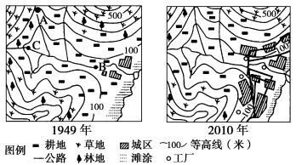
(1)C处典型的河流地貌是什么？试分析其成因。

(2)分析图示地区2010年与1949年60多年来农业用地的明显变化是什么？对地貌有何影响？

(3)从图示聚落分布看，分析该区聚落分布特点及其原因。

【反思归纳】
1．山麓洪积扇的形成：河流携带大量砾石和泥沙流出山口，河道变得开阔，流速______，搬运物逐渐在山麓地带堆积，形成________。
2．沿河、沿海是聚落分布密集的地区，与______、______、______、________等因素有关。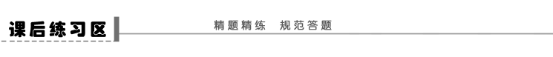
一、选择题
(2011·上海静安区调研)下图为“某地区自然景观分布示意图”以及“P区域的等高线图”。读图，回答1～2题。
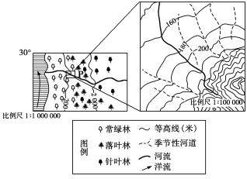
1．图中P处的地貌名称是( )
A．河漫滩 B．冲积扇 C．三角洲 D．侵蚀平原
2．P处沉积作用最显著的月份是( )
A．1月 B．3月 C．7月 D．10月
3．(2010·广东文综)三峡大坝下游附近河床某测点，沉积物粒径的平均值比建坝前大(如下图)，其成因是( )
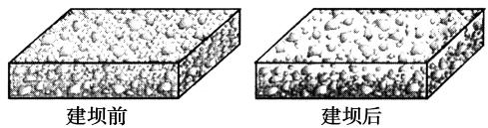
A．侵蚀—搬运作用
B．搬运—堆积作用
C．风化—侵蚀作用
D．沉积—固结成岩作用
4．(2010·广东文综)下列关于河流的叙述，正确的是( )
A．河流右岸更容易遭受侵蚀
B．河水最深处位于河床中心
C．水面宽度一年中洪水期最大
D．自上游向下游流量逐渐增加
(2011·广安质检)某研究性学习小组调查了我国东部河流某河段的情况，并绘成该河段示意图甲、EF河段河床剖面示意图乙和A、B两水文站测得的水位变化图丙。据此回答5～6题。
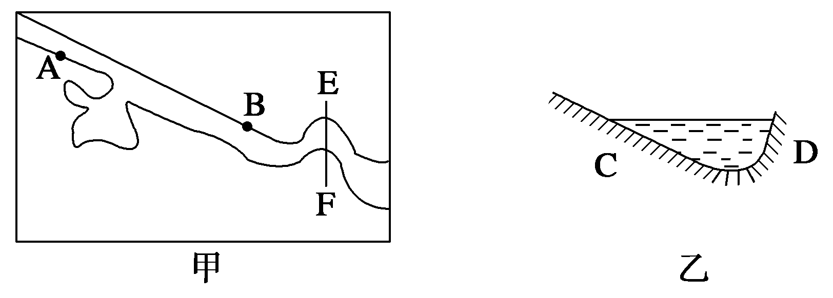
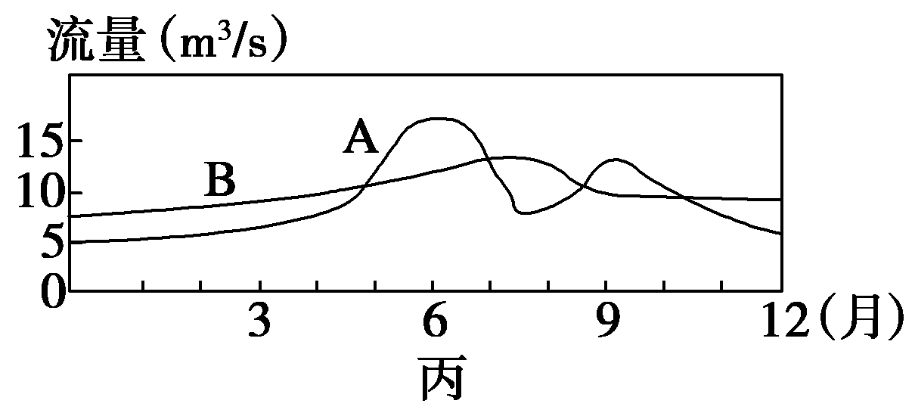
5．甲图中AB段河流( )
A．由西北流向东南 B．由东流向西
C．水位A处低于B处 D．不能确定
6．关于乙图的河床剖面的描述，正确的是( )
A．F岸对应C岸，以侵蚀作用为主
B．E岸对应C岸，以堆积作用为主
C．F岸对应D岸，以堆积作用为主
D．E岸对应D岸，以侵蚀作用为主
(2009·广东地理)“莫问桑田事，但看桑落洲。数家新住处，昔日大江流。古岸崩欲尽，平沙长未休。想应百年后，人世更悠悠。”读唐朝诗人胡玢的诗，结合下图和所学知识，回答7～8题。
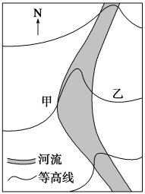
7．下列叙述正确的是( )
A．曲流的东岸是侵蚀岸
B．“数家新住处”应位于乙地
C．诗中描述的情境一般发生在河流的上游
D．河流流向为自南向北
8．内力作用主要影响河流的( )
A．流向 B．含沙量 C．汛期 D．流量
读下图，回答9～10题。
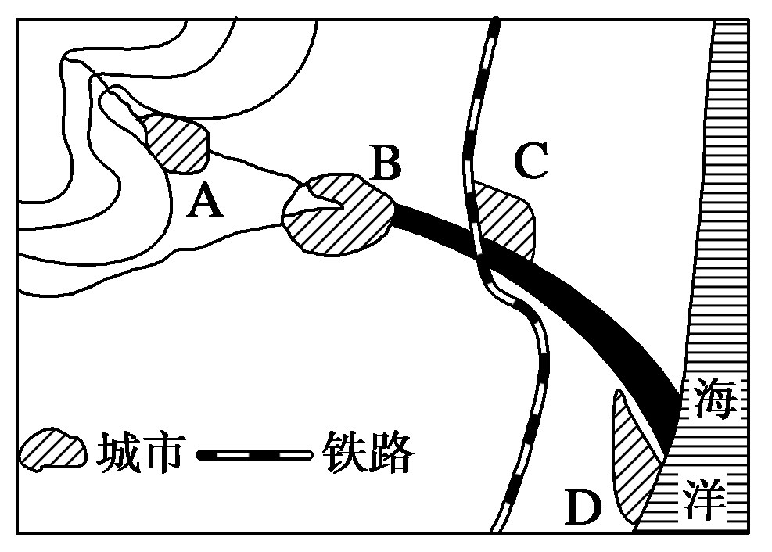
9．河流对城市区位的影响很大，图中四城市相对处于不利区位的是( )
A．A B．B C．C D．D
10．受地形、河流等条件影响，B城市地域形态和下列哪一城市最接近( )
A．上海 B．重庆 C．西安 D．兰州
题号 | 1 | 2 | 3 | 4 | 5 | 6 | 7 | 8 | 9 | 10
答案
二、综合题
11．(2009·四川文综)阅读“我国某区域图”，完成下列问题。
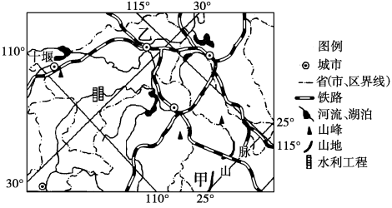
(1)图中甲山脉多低谷、山口，形成这种地表特征的主要外力是________；地质历史时期该山脉有多次岩浆侵入活动，由此推测该地可能出现的地理事物有____ ____。
(2)比较长江中游“地上河”(荆江河段)与黄河下游“地上河”成因的不同及其治理措施的差异。

12．(2010·镇江模拟)某地理兴趣小组开展了题为“古聚落和古建筑”的研究性学习，以下为该小组收集的材料。阅读材料，根据所学知识回答问题。
材料一 我国古代聚落选址及建筑常考虑的一些原则，例如“攻位于汭”(汭：河水内湾环抱处，为凸岸)、“坐北朝南”等，都体现了人们对自然现象的正确认识。
材料二 我国古代聚落区位选址示意图及相关因素
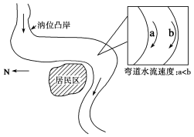
(1)根据以上材料及所学知识，试从聚落安全、农业生产两方面分析古代聚落通常选择在“汭位”布局的原因。

(2)利用气候有关知识解释我国东部地区房屋为什么坐北朝南建筑？

(3)凹岸在我国古代聚落选址中是不适合辟为住宅用地的，但现在我们发现伦敦、上海等一些港口城市最早往往在凹岸布局，试分析原因。

【练后反思】
考点 | 题号 | 错因
河流侵蚀地貌
河流堆积地貌
河流地貌对聚落的影响

答案
课前准备区
①加深和延长 ②V ③堆积 ④拓宽 ⑤U ⑥生产、生活用水 ⑦运输
⑧农副产品 ⑨相对较小 ⑩规模大 ⑪沿河成线 ⑫冲积平原 ⑬山坡
问题思考
1．河流的上游，河底纵坡较大，水流速度快，侵蚀作用表现得最为强烈，加上岩石的性质和构造条件的影响，常形成峡谷、急流和瀑布。
2．洪积扇发育于干旱、半干旱地区的山前，冲积扇发育于湿润、半湿润地区的山前。
3．有没有三角洲的形成与河水的含沙量和水的流速等因素有关。黄河在中游流经黄土高原区，河水含沙量大，在流速减缓时泥沙容易淤积下来。河流输沙量大、入海口潮差小、潮流搬运能力弱是黄河三角洲发育的重要条件。
4．这种认识是片面的。河流流速减缓，导致泥沙堆积，在沉积时，颗粒大、比重大的总是先沉积，颗粒小、比重小的后沉积，因此顺着河流流向，沉积物颗粒由粗到细，具有明显的分选性。但这个规律只适合于连续发生沉积的某个河段，对于整条河流来说，由于受地形等因素影响，河流的侵蚀与堆积往往是交替进行的，因此上述规律并不正确。
课堂活动区
探究点一
(1)①正确，其余都错。
(2)上宽下窄，呈“V”型 河流在此处以下蚀和溯源侵蚀为主，使河谷不断加深、延长 侵蚀
(3)宽广，形成“U”型河谷 河流下蚀作用减弱，侧蚀作用加强 沉积
(4)凹 凸 河漫滩平原
反思归纳
1．水平 上游 河床 下 垂直 两岸 水平 垂直
2．右岸 左岸 左岸 右岸 凹岸 凸岸
3．溯源侵蚀、下蚀 “V” 侧蚀 河湾 沉积 “U”
探究点二
(1)洪积扇。河水流出谷口，地势趋于平缓，水道变宽，水流速度放慢，河流搬运的物质逐渐堆积形成。
(2)2010年与1949年比较，林地、草地减少，耕地增加。会造成水土流失加剧，河口三角洲面积扩大。
(3)沿河、沿海岸分布。地形平坦，土壤肥沃，水资源丰富，河网密布，有便捷的内河航运和海上运输，适宜聚落的发展。

反思归纳
1．减慢 洪积扇
2．地形 土壤 水源 水陆交通
课后练习区
1．B 2.C [第1题，从P处等高线地形图中可以看出，该处地貌呈明显的扇面状分布，是河流冲积物在山麓地带沉积作用形成的，是山前冲积扇。第2题．河流流量最大时，夹带下来的冲积物最多，在山麓地带沉积作用最明显。根据图中显示的30°纬度、洋流流向及洋流位于大陆西岸等信息，运用中低纬洋流分布知识，可推断该处位于南半球的地中海气候区，则7月为雨季，河流流量较大。]
3．B [流水的搬运作用与流速有关，三峡大坝的建设，使三峡大坝下游流量稳定，搬运能力增强，从而减少了粒径较小的泥沙堆积，故选B。]
4．C [弯道凹岸侵蚀、凸岸堆积；平直河道北半球右岸侵蚀、左岸堆积，南半球反之。所以A、B错。依靠高山冰雪融水补给的内陆河自上游向下游流量逐渐减小，所以D错，故正确答案是C。]
5．A 6.D [由图可知B水文站水流量较稳定，说明受到上游湖泊的调蓄作用，故AB段的河流则由A处流向B处，即由西北流向东南。北半球河流应是右岸冲刷，左岸堆积，E岸对应D岸。]
7．B [从图示可看出河湾处出现凹岸和凸岸。这是由于在河流发育成熟期，河流的侧蚀作用加强，河流在凹岸侵蚀，在凸岸堆积的缘故。因为该河地处北半球，由等高线凸出方向确定，河流流向应自北向南流。右岸冲刷较强烈，西岸为侵蚀岸，东岸为堆积岸，“数家新住处”就应位于地势平坦的堆积岸。]
8．A [内力作用使地表变得高低不平并形成高山和盆地。地势的高低，影响河流的流向。]
9．A 10.B [河流对聚落的影响体现在两个方面：一是供水，二是运输。析图可知，A、B、C、D四城市所处的位置，A处区位不佳，位于山前河流出口处，易有山洪及泥石流等地质灾害的发生；B位于河流交汇处，如重庆、武汉等；C为过河点，铁路与河流的交会处；D为入海口处。]
11．(1)流水 岩浆岩(或花岗岩或变质岩或金属矿产)
(2)成因不同：
长江“地上河”：河道特别弯曲，水流不畅，泥沙容易沉积。
黄河“地上河”：中游流经黄土高原，带来大量泥沙，下游水流平缓，泥沙大量沉积。
治理措施差异：
长江“地上河”：裁弯取直工程；建设长江中上游防护林。
黄河“地上河”：黄土高原打坝建库(或打坝淤地)，抽引水灌溉(或引黄淤灌)；黄河中游地区种草植树。
解析 (1)根据甲山脉沿纬线延伸，且纬度在25°N南北两侧，当属我国最南一列东西走向山脉——南岭。由于地处南方，外力作用主要为流水侵蚀；历经多次岩浆活动，其表现出的地理事物应为岩浆岩或金属矿产。(2)南北两处“地上河”的成因及治理措施不同，应从各自的河流特征和所处的自然环境分析。
12．(1)安全：凸岸天然水面围绕，有利于军事防御；农业：凸岸河水流速较缓，有利于泥沙沉积形成土壤。
(2)我国多数地区正午太阳位于南方，利于采光(光照条件好)；冬季盛行偏北风，利于避寒。
(3)凹岸河水流速快，侵蚀作用强烈，水域较深，利于修建港口。
解析 在流水作用下“凹岸侵蚀，凸岸堆积”，读题干和插图可知“汭位”是河流凸岸。泥沙堆积，地形平坦，土壤深厚，地基稳定；水面围绕，有利于古代军事防御。凹岸受侵蚀水位比较深，利于修建港口，因此一些港口城市布局在凹岸。我国东部大部分地区属于季风气候，冬季盛行寒冷的偏北风，且正午太阳位于南方，“坐北朝南”的房屋既有利于采光又有利于防御寒冷的冬季风。


